Санкт-Петербургский национальный исследовательский университет

Информационных технологий механики и оптики

Факультет информационных технологий и программирования

Домашнее задание №3

По предмету Телекоммуникационные системы и технологии

«Выбор и обоснование технологий построения

сетей абонентского доступа»

Исполнитель: Трофимов В.А.

Руководитель: Нестеренко А.Г.

Группа: 2511, вариант 1101

Санкт-Петербург

2014

Содержание

Введение 3

Список сокращений 3

Постановка задачи 4

Исходные данные 4

1. Выбор и обоснование варианта использования технологий абонентского доступа по медному кабелю 5

2. Формирование вариантов частотно-территориального планирования зоновых сетей связи 6

2.1. Радиусы зон покрытий БС 6

2.1.1. Большой город, частота 146 МГц 6

2.1.2. Большой город, частота 174 МГц 7

2.1.3. Большой город, частота 300 МГц 7

2.1.4. Большой город, частота 308 МГц 7

2.1.5. Удаленный пригород, частота 300 МГц 7

2.1.6. Удаленный пригород, частота 308МГц 8

2.1.7. Сводная таблица и анализ 8

2.2. Расчет необходимого количества трафиковых каналов БС, при котором удастся обеспечить заданные ВВХ 8

2.2.1. Большой город, частота 174 МГц 9

2.2.2. Большой город, частота 308 МГц 10

2.2.3. Удаленный пригород, частота 308МГц 11

2.3. Определение размера кластера, числа БС и их распределения 12

2.3.1. Большой город, частота 174 МГц 12

2.3.2. Большой город, частота 308 МГц 13

2.3.3. Удаленный пригород, частота 308МГц 14

2.4. Сводная таблица результатов расчетов 14

Заключение 15

Список использованной литературы 15

# Введение

Целью данной работы является закрепление знаний о технологиях абонентского доступа и овладевание навыками проектирования и анализа сетей абонентского доступа на основании формализованных требований, представленных в варианте задания.

В данной работе будет произведена оценка скоростей передач данных в варианте сети $Ethernet$ домашнего задания $№2$, выбрана оптимальная ассиметричная технология $xDSL$, которая позволит снизить затраты на развернутые транспортные сети; будет спроектирован вариант использования сети подвижной связи, который позволит предоставлять абонентам доступ с заданным качеством.

# Список сокращений

* $xDSL$– семейство технологий digital subscriber line
* $БС$– базовая станция
* $МС$– мобильная станция
* $ВВХ$– вероятностно-временные характеристики
* $ADSL2+$– одна из технологий asymmetric digital subscriber line

# Постановка задачи

Используя исходные данные, необходимо:

1. Выбрать и обосновать вариант использования технологии абонентского доступа по медному кабелю, позволяющей улучшить рассчитанные сетевые характеристики домашней контрольной работы $№2$.
2. Сформировать варианты частотно-территориального планирования зоновых сетей связи для большого города и удаленного пригорода.

## Исходные данные

|  |  |  |
| --- | --- | --- |
| Параметр | Значение | |
| Большой город | Удаленной пригород |
| Занимаемая территория $S$ $[км×км]$ | $$30×40$$ | $$5×10$$ |
| Полосы частот | $$VI, VII$$ | $$VII$$ |
| Высота антенны $БС$ $H$ $[м]$ | $$40$$ | |
| Высота антенны $МС$ $h$ $[м]$ | $$1.5$$ | |
| Затухание радиоволн $L$ $[дБ]$ | $$130$$ | |
| Плотность нагрузки $z$ $[Эрл/км^{2}]$ | $$0.07$$ | |
| Вероятность отказа $p$ | $$0.05$$ | |
| Максимальный радиус зоны помех $R_{п}[км]$ | $$7$$ | |

# 1. Выбор и обоснование варианта использования технологий абонентского доступа по медному кабелю

В домашнем задании $№2$ были определены требования к пропускной способности каналов связи: $13 569 Кбит/с$ для компьютерной сети $Ethernet$ и $2 560 Кбит/с$ для телефонной сети. Суммарная требуемая пропускная способность равны $13 569+2 560=16 129 Кбит/с$. Для данной суммарной пропускной способности, а также для требуемой пропускной способности телефонной сети хорошо подойдет технология $ITU G.992.5 Annex M$, также обозначаемая как $ADSL2+$, которая позволяет передавать данные от абонента со скоростью до $3.5 Мбит/с$ $(больше требуемых 2 560 Кбит/с)$, а до абонента – до $24 Мбит/с$ $(больше требуемых 16 129 Кбит/с)$.

# 2. Формирование вариантов частотно-территориального планирования зоновых сетей связи

## 2.1. Радиусы зон покрытий БС

Радиус зоны покрытия определяется по формуле:

$$R_{c}={10}^{\frac{L-A}{B}} \left[км\right]$$

Параметр $L [дБ]$– величина ослабления сигнала, по условию равна $130 дБ$.

Параметры $A$ и $B$– эмпирические параметры, зависящие от типа земной поверхности, вычисляемые по формулам:

$$A=69.55+26.16\lg{(F)}-13.82\lg\left(H\right)-a(h)$$

$$B=44.9-6.55\lg{(H)}$$

Параметр $F [МГц]$– используемая частота.

Параметр $H [м]$– высота подъема антенны базовой станции, по условию равна $40 м$.

Параметр $h [м]$– высота подъема антенны мобильной станции, по условию равна $1.5 м$.

Параметр $a(h)$– поправочный коэффициент для высоты подъема антенны мобильной станции, зависящий от размера населенного пункта и используемых частот:

$a\left(h\right)=\left(1.1\lg\left(F\right)-0.7\right)h-(1.56\lg\left(F\right)-0.8)$ для малых городов и пригородов

$a\left(h\right)=8.29\lg^{2}{(1.54h)}-1.1$ для больших городов и частот меньше $300 МГц$

$a\left(h\right)=3.2\lg^{2}{(11.75h)}-4.97$ для больших городов и частот от $300 МГц$

Полосам частот $VI$, $VII$ соответствуют частоты $146-174 МГц$ и $300-308 МГц$ соответственно.

Произведем расчеты радиусов зон покрытия для всех граничных частот по условию варианта. Все вычисления округляем до 3 знака после запятой.

### 2.1.1. Большой город, частота 146 МГц

$$a\left(h\right)=8.29\lg^{2}{(1.54h)}-1.1=8.29*\lg^{2}\left(1.54*1.5\right)-1.1=-0.004;$$

$$A=69.55+26.16\lg{(F)}-13.82\lg\left(H\right)-a\left(h\right)=69.55+26.16\lg\left(146\right)-13.82\lg\left(40\right)-\left(-0.004\right)=104.033;$$

$$B=44.9-6.55\lg\left(H\right)=44.9-6.55\lg\left(40\right)=34.406;$$

$$R_{c}={10}^{\frac{L-A}{B}}={10}^{\frac{130-104.033}{34.406}}=5.685 км.$$

### 2.1.2. Большой город, частота 174 МГц

$$a\left(h\right)=8.29\lg^{2}{(1.54h)}-1.1=8.29*\lg^{2}\left(1.54*1.5\right)-1.1=-0.004;$$

$$A=69.55+26.16\lg{(F)}-13.82\lg\left(H\right)-a\left(h\right)=69.55+26.16\lg\left(174\right)-13.82\lg\left(40\right)-\left(-0.004\right)=106.026;$$

$$B=44.9-6.55\lg\left(H\right)=44.9-6.55\lg\left(40\right)=34.406;$$

$$R_{c}={10}^{\frac{L-A}{B}}={10}^{\frac{130-106.026}{34.406}}=4.975 км.$$

### 2.1.3. Большой город, частота 300 МГц

$$a\left(h\right)=3.2\lg^{2}{(11.75h)}-4.97=3.2\lg^{2}\left(11.75*1.5\right)-4.97=-0.001;$$

$$A=69.55+26.16\lg{(F)}-13.82\lg\left(H\right)-a\left(h\right)=69.55+26.16\lg\left(300\right)-13.82\lg\left(40\right)-\left(-0.001\right)=112.212;$$

$$B=44.9-6.55\lg\left(H\right)=44.9-6.55\lg\left(40\right)=34.406;$$

$$R_{c}={10}^{\frac{L-A}{B}}={10}^{\frac{130-112.212}{34.406}}=3.288 км.$$

### 2.1.4. Большой город, частота 308 МГц

$$a\left(h\right)=3.2\lg^{2}{(11.75h)}-4.97=3.2\lg^{2}\left(11.75*1.5\right)-4.97=-0.001;$$

$$A=69.55+26.16\lg{(F)}-13.82\lg\left(H\right)-a\left(h\right)=69.55+26.16\lg\left(308\right)-13.82\lg\left(40\right)-\left(-0.001\right)=112.511;$$

$$B=44.9-6.55\lg\left(H\right)=44.9-6.55\lg\left(40\right)=34.406;$$

$$R_{c}={10}^{\frac{L-A}{B}}={10}^{\frac{130-112.511}{34.406}}=3.223 км.$$

### 2.1.5. Удаленный пригород, частота 300 МГц

$$a\left(h\right)=\left(1.1\lg\left(F\right)-0.7\right)h-\left(1.56\lg\left(F\right)-0.8\right)=\left(1.1\lg\left(300\right)-0.7\right)*1.5-(1.56\lg\left(300\right)-0.8)=-0.027;$$

$$A=69.55+26.16\lg{(F)}-13.82\lg\left(H\right)-a\left(h\right)=69.55+26.16\lg\left(300\right)-13.82\lg\left(40\right)-\left(-0.027\right)=112.238;$$

$$B=44.9-6.55\lg\left(H\right)=44.9-6.55\lg\left(40\right)=34.406;$$

$$R_{c}={10}^{\frac{L-A}{B}}={10}^{\frac{130-112.238}{34.406}}=3.283 км.$$

### 2.1.6. Удаленный пригород, частота 308МГц

$$a\left(h\right)=\left(1.1\lg\left(F\right)-0.7\right)h-\left(1.56\lg\left(F\right)-0.8\right)=\left(1.1\lg\left(308\right)-0.7\right)*1.5-(1.56\lg\left(308\right)-0.8)=-0.026;$$

$$A=69.55+26.16\lg{(F)}-13.82\lg\left(H\right)-a\left(h\right)=69.55+26.16\lg\left(308\right)-13.82\lg\left(40\right)-\left(-0.026\right)=112.536;$$

$$B=44.9-6.55\lg\left(H\right)=44.9-6.55\lg\left(40\right)=34.406;$$

$$R_{c}={10}^{\frac{L-A}{B}}={10}^{\frac{130-112.536}{34.406}}=3.218 км.$$

### 2.1.7. Сводная таблица и анализ

|  |  |  |  |
| --- | --- | --- | --- |
| Населенный пункт | Частотная полоса | Используемая частота, $МГц$ | Радиус зоны покрытия, $км$ |
| Большой город | $$VI$$ | $$146$$ | $$5.685$$ |
| $$174$$ | $$4.975$$ |
| Большой город | $$VII$$ | $$300$$ | $$3.288$$ |
| $$308$$ | $$3.223$$ |
| Удаленный пригород | $$VII$$ | $$300$$ | $$3.283$$ |
| $$308$$ | $$3.218$$ |

Для каждой частотной полосы оптимальным выбором будет наименьшее из двух возможных значение радиуса зоны покрытия. Поэтому все последующие расчеты будут производиться для следующих значений:

|  |  |  |  |
| --- | --- | --- | --- |
| Населенный пункт | Частотная полоса | Используемая частота, $МГц$ | Радиус зоны покрытия, $км$ |
| Большой город | $$VI$$ | $$174$$ | $$4.975$$ |
| Большой город | $$VII$$ | $$308$$ | $$3.223$$ |
| Удаленный пригород | $$VII$$ | $$308$$ | $$3.218$$ |

## 2.2. Расчет необходимого количества трафиковых каналов БС, при котором удастся обеспечить заданные ВВХ

Нагрузка на базовую станцию $Z [Эрл]$ определяется по формуле:

$$Z=zπR_{c}^{2}$$

Параметр $z [Эрл/км^{2}]$– плотность нагрузки, по условию равна $0.07$.

Количество трафиковых каналов $БС$ $N$ определяется по номограммам Бухмана исходя из требуемого качества обслуживания (вероятность отказа $p=0.05$ по условию).

### 2.2.1. Большой город, частота 174 МГц

$$Z=zπR_{c}^{2}=0.07*3.142*{\left(4.975\right)}^{2}=5.444 Эрл$$

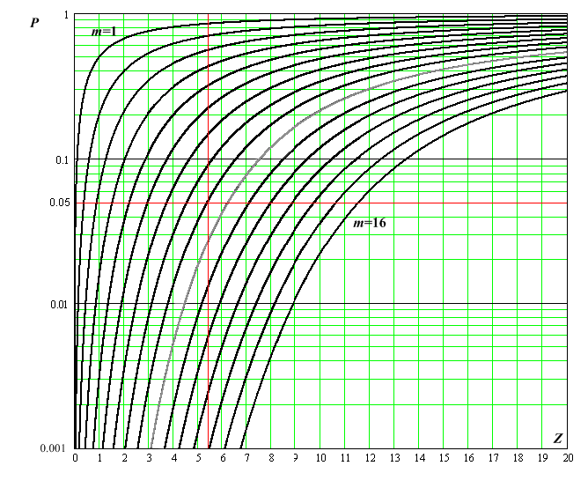

Как видно из номограммы, точка пересечения линии вероятности с линией нагрузки находится незначительно ниже кривой $m=9$, поэтому для обеспечения требуемого качества обслуживания необходимо использовать $10$ каналов.

### 2.2.2. Большой город, частота 308 МГц

$$Z=zπR_{c}^{2}=0.07*3.142*{\left(3.223\right)}^{2}=2.285 Эрл$$

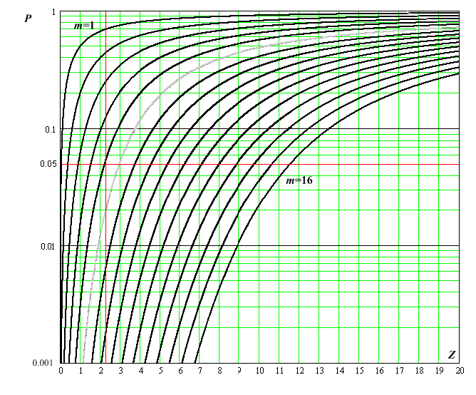

Как видно из номограммы, точка пересечения линии вероятности с линией нагрузки находится незначительно ниже кривой $m=5$, поэтому для обеспечения требуемого качества обслуживания необходимо использовать $6$ каналов.

### 2.2.3. Удаленный пригород, частота 308МГц

$$Z=zπR_{c}^{2}=0.07*3.142*{\left(3.218\right)}^{2}=2.278 Эрл$$

**

Как видно из номограммы, точка пересечения линии вероятности с линией нагрузки находится незначительно ниже кривой $m=5$, поэтому для обеспечения требуемого качества обслуживания необходимо использовать $6$ каналов.

## 2.3. Определение размера кластера, числа БС и их распределения

Число частотных групп в кластере $N_{f}$ определяется по формуле:

$$N_{f}=\left\lceil \frac{{(ρ+ γ)}^{2}}{3}\right\rceil$$

Параметр $ρ$– относительный радиус помех, вычисляется по формуле:

$$ρ=\frac{R_{п}}{R_{с}}$$

Параметр $γ$– смещение относительно расстояния до центра зоны обслуживания наиболее удаленной $БС$. В данной работе примем $γ=1$.

Необходимое число базовых станций определяется по формуле:

$$N=\left\lceil \frac{2S}{\sqrt{27}R_{c}^{2}}\right\rceil$$

### 2.3.1. Большой город, частота 174 МГц

$$ρ=\frac{R_{п}}{R_{с}}=\frac{7}{4.975}=1.407;$$

$$N_{f}=\left\lceil \frac{{(ρ+ γ)}^{2}}{3}\right\rceil =\left\lceil \frac{{(1.407+ 1)}^{2}}{3}\right\rceil =\left\lceil 1.931\right\rceil =2 шт;$$

$$N=\left\lceil \frac{2S}{\sqrt{27}R_{c}^{2}}\right\rceil =\left\lceil \frac{2*30*40}{\sqrt{27}*{\left(4.975\right)}^{2}}\right\rceil =\left\lceil 18.661\right\rceil =19 шт.$$

Так как кластер не может состоять меньше, чем из 3 частотных групп, то для корректного распределения необходимо будет использовать 3 частотные группы, распределенные по базовым станциям следующим образом:

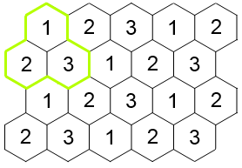

### 2.3.2. Большой город, частота 308 МГц

$$ρ=\frac{R_{п}}{R_{с}}=\frac{7}{3.223}=2.172;$$

$$N_{f}=\left\lceil \frac{{(ρ+ γ)}^{2}}{3}\right\rceil =\left\lceil \frac{{(2.172+ 1)}^{2}}{3}\right\rceil =\left\lceil 3.354\right\rceil =4 шт;$$

$$N=\left\lceil \frac{2S}{\sqrt{27}R_{c}^{2}}\right\rceil =\left\lceil \frac{2*30*40}{\sqrt{27}*{\left(3.223\right)}^{2}}\right\rceil =\left\lceil 44.464\right\rceil =45 шт.$$

Ниже представлено возможное распределение частотных групп между базовыми станциями для полученных результатов:

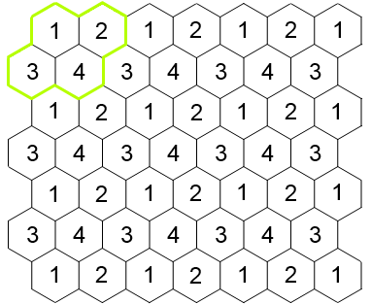

### 2.3.3. Удаленный пригород, частота 308МГц

$$ρ=\frac{R_{п}}{R_{с}}=\frac{7}{3.218}=2.175;$$

$$N_{f}=\left\lceil \frac{{(ρ+ γ)}^{2}}{3}\right\rceil =\left\lceil \frac{{(2.175+ 1)}^{2}}{3}\right\rceil =\left\lceil 3.360\right\rceil =4 шт;$$

$$N=\left\lceil \frac{2S}{\sqrt{27}R_{c}^{2}}\right\rceil =\left\lceil \frac{2*5*10}{\sqrt{27}*{\left(3.218\right)}^{2}}\right\rceil =\left\lceil 1.858\right\rceil =2 шт.$$

Ниже представлено возможное распределение частотных групп между базовыми станциями для полученных результатов:

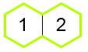

На территорию пригорода в данном случае попала только часть кластера, состоящего из четырех частотных групп.

## 2.4. Сводная таблица результатов расчетов

|  |  |  |  |
| --- | --- | --- | --- |
| Параметр | Большой город | | Удаленный пригород |
| Частотная полоса | $$VI$$ | $$VII$$ | $$VII$$ |
| Частота $F [МГц]$ | $$174$$ | $$308$$ | $$308$$ |
| Радиус зон покрытия $R_{c} [км]$ | $$4.975$$ | $$3.223$$ | $$3.218$$ |
| Нагрузка на $БС$ $Z [Эрл]$ | $$5.444$$ | $$2.285$$ | $$2.278$$ |
| Количество $БС N [шт]$ | $$19$$ | $$45$$ | $$4$$ |
| Размер кластера $N_{f} [шт]$ | $$2$$ | $$4$$ | $$2$$ |
| Количество трафиковых каналов $m [шт]$ | $$10$$ | $$10$$ | 6 |

# Заключение

В ходе выполнения контрольной работы были закреплены знания о технологии $DSL$, применены на практике навыки расчета показателей сетей абонентского доступа, что также способствовало закреплению знаний.

В работе было выполнено частотно-территориальное планирование зоновых сетей связи в городских условиях и в пригородных условиях с использованием различных частот. Был выполнен расчет параметров сети абонентского доступа, и, основываясь на них, выли построены условные схемы распределения частотных групп по кластерам.

# Список использованной литературы

* Описание домашней контрольной работы
* http://en.wikipedia.org/wiki/Digital_subscriber_line – Свободная энциклопедия
* http://en.wikipedia.org/wiki/Asymmetric_digital_subscriber_line_2_plus – свободная энциклопедия